8° GRAN PREMIO dell’ARTE 2023
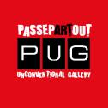

24 giugno – 3 luglio 2023 Expo Fiera Milano

Nata dallo scopo di valorizzare la creatività degli artisti emergenti, questa 8ª edizione del Gran Premio dell’arte darà a tutti i partecipanti la possibilità di inserirsi nel mondo dell’arte.

Cogliendo questa grande opportunità, dal 24 giugno al 3 luglio 2023, PassepARTout Unconventional Gallery, consolidata curatrice delle Rassegne d’Arte, presenterà l’8°Gran Premio dell’Arte Contemporanea 2023, dando a tutti i partecipanti la possibilità di inserirsi nel mondo dell’arte. Questa edizione si svolgerà presso il più grande ed importante Business Center di Milano: UNAHOTELS Expo Fiera Milano, il quale, ogni anno, accoglie migliaia di ospiti e prestigiose aziende internazionali, e con oltre 3000 mq espositivi costituisce un fondamentale punto di riferimento per tutti coloro che visitano la città di Milano e il quartiere feristico.
UNAHOTELS Expo Fiera, in collaborazione con PassepARTout, offre una reale e concreta opportunità espositiva per gli artisti che vorranno avvantaggiarsi di questa occasione irripetibile. Migliaia di persone transitano quotidianamente in questa struttura, offrendo alle opere una visibilità superiore a qualsiasi altra galleria d’arte.
Il contest, con esposizione dal vero e/o video esposizione, sfocerà in una serie di MOSTRE PERSONALI (completamente gratuite) nelle più lussuose location espositive di Milano, Venezia, Firenze, Roma e Lido di Camaiore.

CHE COSA PREVEDE IL CONCORSO

- Esposizione delle opere dal 24 giugno al 3 luglio 2023, presso Expo Fiera Milano – Via Keplero 12 –20016 Pero (MI);

- Attestato di partecipazione;

- Pubblicazione del proprio nome apposto sul banner all’ingresso dell’esposizione;

- Aperitivo con light buffet e torta da cerimonia per tre persone (per ulteriori ospiti o accompagnatori, o per il pubblico non partecipante al concorso, la quota di partecipazione al buffet è di €10);

- Presenza e divulgazione delle immagini delle opere sul sito di PassepARTout, sui maggiori social network e nei maggiori siti d’arte e cultura con i quali la galleria collabora;

- Realizzazione grafca delle locandine e degli inviti;

- Divulgazione e pubblicazione inviti e locandine sulla Pagina Uffciale Instagram e Facebook di PassepARTout;

- Customer care e assistenza alle vendite (il 20% di provvigione verrà riconosciuto alla galleria in caso di vendita);

- Personale plurilingue per assistenza alle vendite;

- Uffcio Stampa e redazionali online;

- Photo gallery dell’esposizione;

- Servizio di vigilanza 7/7 – h24;

- Allestimento e smontaggio.

CONDIZIONI

  - Tutti possono partecipare all’evento senza distinzione di sesso, età o nazionalità.

  - Non sono ammesse opere dotate di vetro o di materiali di fragile natura.

  - Non saranno ammesse opere che contengano immagini indecorose o che offendano in qualche modo la dignità umana.

  - Per i minori sarà necessaria l’autorizzazione di un genitore o di chi ne fa le veci.

- possibile partecipare con una o più opere, fno ad un massimo di 5 per artista.

Tutte le opere devono essere dotate di un’unica attaccaglia centrale a triangolo, adeguatamente fssata con chiodi o viti. Per ogni opera presentata verrà realizzata una locandina personalizzata con nome dell’artista in mostra e dettaglio delle opere presentate.
L’opera deve essere libera da qualsiasi vincolo di esclusività da parte dell’artista o degli aventi diritti, per consentirne il pieno utilizzo da parte dell’organizzazione. Gli autori accettano, inoltre, che le immagini dei lavori inviati per l’esposizione possano essere proiettate durante l’esposizione e gli eventi ad essa collegati, oltre che sul web per esigenze di comunicazione e promozione.
Non è necessario che le opere siano inedite. Gli autori si assumono interamente la responsabilità relativa ai contenuti delle loro opere, compreso il rispetto della normativa italiana ed estera sul diritto d’autore e sulla privacy.

L’organizzatore può, in caso di forza maggiore, rinviare la mostra, modifcare gli orari di apertura, escludere il pubblico. Può annullare la manifestazione o chiuderla prima della data prevista. In tutti i casi, le adesioni rimarranno interamente valide, compresi i pagamenti. La mostra verrà recuperata appena possibile, senza perdite da parte degli artisti.
MODALITÀ E TERMINI DELLE ESPOSIZIONI

Tra le opere in gara verranno selezionati 5 vincitori che si aggiudicheranno una mostra personale DAL VERO GRATUITA in una delle lussuose sedi espositive dirette da PassepARTout.

Le categorie ammesse sono:

- Pittura e grafca

- Fotografa

- Digital Art – NFT – Video Arte (per i video durata massima 58 secondi)

- Scultura (legno, terracotta, gesso, bronzo ecc.)

PREMIAZIONE

PREMI

Ai 5 vincitori pari merito, eletti sotto insindacabile giudizio della Giuria Tecnica, composta dal Direttivo di PassepARTout Unconventional Gallery, verranno aggiudicate 5 mostre personali DAL VERO nelle location espositive di Milano, Venezia, Firenze, Roma e Lido di Camaiore.

MONTEPREMI

- 25.000 in mostre personali e servizi per lo sviluppo professionale degli artisti.

OGNI MOSTRA PERSONALE COMPRENDE

- Esposizione di un mese di un totale di 10 opere di misure variabili, da concordare insieme all’artista, in date da stabilire. Nessun costo organizzativo sarà richiesto al vincitore per l’esposizione personale;

- Presenza e divulgazione delle immagini delle opere sul sito di PassepARTout, sui maggiori social network e nei maggiori siti d’arte e cultura con i quali la galleria collabora;

- Realizzazione grafca delle locandine e degli inviti;

- Divulgazione e pubblicazione inviti e locandine sulla Pagina Uffciale Instagram e Facebook di PassepARTout;

- Customer care e assistenza alle vendite (il 20% di provvigione verrà riconosciuto alla galleria in caso di vendita);

- Uffcio Stampa e redazionali online;

- Photo gallery dell’esposizione;

- Servizio di vigilanza 7/7 – h24;

- Personale plurilingue per assistenza alle vendite.

PROCLAMAZIONE DEI VINCITORI

I vincitori verranno resi noti durante l’inaugurazione di sabato 24 giugno alle ore 18:00 e con pubblicazione online sulle pagine Instagram e Facebook di PassepARTout. L’inaugurazione prevede una cerimonia di consegna degli attestati di partecipazione e party di benvenuto.
In caso di vincita, le spese di trasporto per la consegna e per il rientro delle Opere sono a carico dell’artista. Nessuna responsabilità verrà ascritta all’Organizzazione per furto o danneggiamenti alle Opere dovuti a trasporto e ad esposizione.
Quote di partecipazione

al Contest d’Arte Contemporanea “GRAN PREMIO DELL’ARTE 2023 – 8ª edizione” Segnare con una “X” la soluzione scelta

Esposizione DAL VERO

Sì, desidero partecipare con N. 1 opera corrispondendo la quota di € 180

Sì, desidero partecipare con N. 2 opere corrispondendo la quota di € 295

Sì, desidero partecipare con N. 3 opere corrispondendo la quota di € 390

Sì, desidero partecipare con N. 4 opere corrispondendo la quota di € 450

Sì, desidero partecipare con N. 5 opere corrispondendo la quota di € 500

Video-esposizione

Sì, desidero partecipare con N. 1 opera corrispondendo la quota di € 80

Sì, desidero partecipare con N. 2 opera corrispondendo la quota di € 150

Sì, desidero partecipare con N. 3 opera corrispondendo la quota di € 220

Sì, desidero partecipare con N. 4 opera corrispondendo la quota di € 270

Sì, desidero partecipare con N. 5 opera corrispondendo la quota di € 300

Presentando le opere

1. | Titolo…………….………………………… | Tecnica ................................... | Mis.cm …...…x……… | Anno ………
2. | Titolo…………….………………………… | Tecnica ................................... | Mis.cm …...…x……… | Anno ………
3. | Titolo…………….………………………… | Tecnica ................................... | Mis.cm …...…x……… | Anno ………
4. | Titolo…………….………………………… | Tecnica ................................... | Mis.cm …...…x……… | Anno ………
5. | Titolo…………….………………………… | Tecnica ................................... | Mis.cm …...…x……… | Anno ………

Di cui per ogni opera presentata invierà alla mail passepartoutgallery@libero.it adeguata immagine ai fni della pubblicazione digitale in formato JPG, 150 dpi, max 2Mb, nominata con nome e cognome dell’artista, titolo opera, data, tecnica, dimensioni (base x altezza) e allegando alla stessa e-mail ricevuta pagamento.

*ATTENZIONE Per inviare fle jpg “rinominati” con le informazioni richieste, è fondamentale che tale operazione venga effettuata da PC e non da telefono.

SERVIZI EXTRA

Avvalendosi della collaborazione di critici d’arte qualifcati, su richiesta, è possibile ottenere una critica professionale relativa alla poetica e all’operato dell’artista. È prevista una cartella di contenuti pari a circa 3500 battute (spazi inclusi)

Saggio critico corrispondendo la quota di € 300

QUOTA D’ISCRIZIONE

La quota di iscrizione è da intendersi come contributo per l’attività dell’Associazione e a parziale copertura delle spese di organizzazione dell’esposizione.
La quota d’iscrizione non è rimborsabile e dovrà essere versata al momento dell’iscrizione sul Conto:
Bonifco

IBAN: ITØ2OØ538732971ØØØØ4273Ø6Ø4

(**Nota Bene: Ø equivale al numero “zero”; O è O di Otranto) Swift/Bic BPMOIT22
intestato a: PassepARTout Associazione Artistico Culturale Via Antonio Cechov 21 - 20151 MILANO Causale: Quota associativa partecipazione
8°GRAN PREMIO DELL’ARTE.

+ Nome e Cognome del partecipante all’evento.

PayPal: passepartoutgallery@libero.it

Nessun’altra quota verrà richiesta all’artista partecipante

ADESIONE
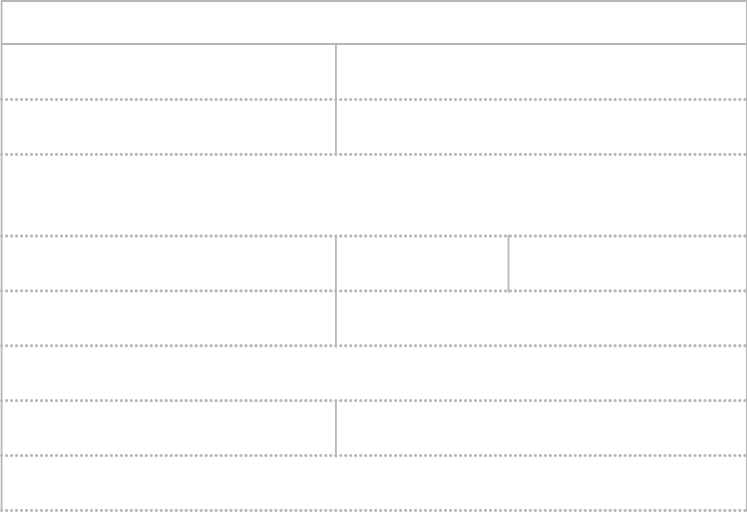

Il/La sottoscritto/a

Nome :

Nato/a:

Residente in Via /P.zza

Comune

Telefono

Sito web

Facebook

Nome d’arte (se diverso dal nome anagrafco)

Cognome:

Il:

Provincia

e-mail

Instagram

CAP

IL PARTECIPANTE DICHIARA

Di aver letto il regolamento e di impegnarsi a rispettarlo senza riserve, acconsentendo al trattamento dei propri dati personali in base al D.lgs. n. 196 del 30 giugno 2003 ("Codice in materia di protezione dei dati personali"), che prevede la tutela delle persone e di altri soggetti rispetto al trattamento dei dati personali. Secondo la normativa indicata, tale trattamento sarà improntato ai principi di correttezza, liceità e trasparenza e di tutela della riservatezza e dei diritti dei partecipanti.
Per accettazione del Regolamento e legge privacy data

Data ........................... Firma ……………………………………………………………………………….

CONSEGNA DELLE OPERE IN GARA

Le Opere andranno consegnate entro e non oltre il 15 giugno 2023 a PassepARTout Associazione Artistico Culturale c/o UNAHOTELS Expo Fiera - Via Keplero 12, 20016 Pero (MI).
Dovranno essere munite di attaccaglia, non necessariamente di cornice o di supporto metallico, ed essere imballate con materiale che potrà essere riutilizzato per la rispedizione, a carico del partecipante al concorso. Le spese di trasporto per la consegna e per il rientro delle opere sono a carico dell’artista. Nessuna responsabilità verrà ascritta all’Organizzazione per furto o danneggiamenti alle Opere dovuti a trasporto e ad esposizione.
A fne esposizione le opere verranno consegnate a Mailboxes di Arese, che si occuperà di imballarle adeguatamente e contattare l’artista per il rientro. Sarà altresì possibile ritirarle a mano, previo accordo con la Direzione di PassepARTout.
Le opere non ritirate entro 10 giorni dal termine dell’esposizione si riterranno donate all’Associazione.

Le opere potranno essere destinate alla vendita. Il prezzo di vendita verrà concordato direttamente con l’artista.
Le opere non dotate di attaccaglia, come da regolamento, non verranno esposte. Nel caso l’Associazione sia costretta ad intervenire sulle opere per applicare attaccaglie o per qualsiasi altra necessità causata dall’artista inadempiente, sarà richiesta la quota di €50 per ogni opera in oggetto.
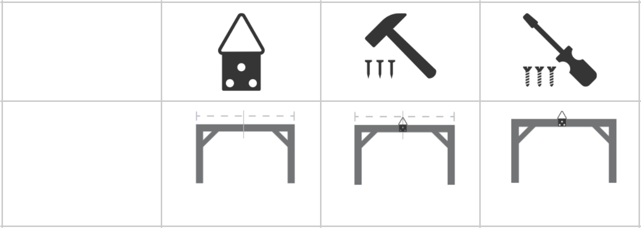

Materiale

Come fare
1 | 2 | 3
Individuare il centro | Posizionare l’attaccaglia | Fissare con chiodi e viti

